Классификация современных стилей
Стиль и мода - это совершенно разные понятия. Человек за свою жизнь может побывать в разных образах, так как мода в соответствии с законами жанра вынуждена переключать акценты с одного направления на другое, дабы не наскучить своим поклонникам.
У каждого стиля есть свое начало, своя история возникновения и развития. Существует классификация современных стилей, которая помогает ориентироваться во всём их многообразии.
Стиль – это образное решение костюма, при помощи элементов, отличающихся художественной и пластической однородностью.
На протяжении истории моды некоторые стили складывались веками и изменялись достаточно редко. В отличие от них сегодня стиль в чистом виде встречается не часто. В настоящее время выделяют пять традиционных стилей костюма:
– классический;
– романтический;
– спортивный;
– фольклорный (этнический);
– эклектический.
Классический стиль
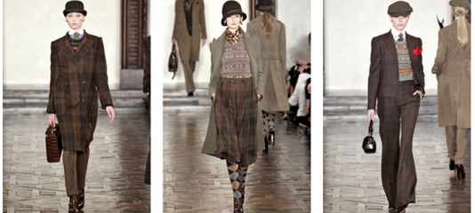
Костюм классического стиля характеризуется подчеркнутой строгостью и элегантностью форм, минимум деталей. Он строгий и деловой. Классика - это сдержанность и простота линий, лаконичный крой, приемы которого отработаны десятилетиями. Классические вещи не бросаются в глаза, а их отличительными чертами являются качество и надежность. Всё строится рационально и соответственно назначению. Пропорции классического костюма соответствуют естественным пропорциям фигуры человека и имеют полуприлегающий силуэт. Это делает его приемлемым как для мужчин, так и для женщин любого возраста и телосложения.
Романтический стиль
Он отличается большим разнообразием, декоративностью форм и деталей. Покрой романтической вещи может быть достаточно сложным и отличаться нарядностью отделки. Романтический стиль очень женственный и фантазийный. В нем используют все легкие, тонкие, воздушные, роскошные ткани. Это шелк, шифон, кружева, гипюр, сетка, а также трикотаж и кашемир. Могут использоваться меха и различные украшения, придающие образу загадочность и изысканность.
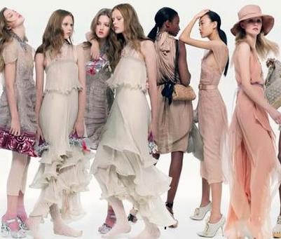
Романтический стиль подходит далеко не всем, но, используя его элементы, можно сделать свой образ более нежным и женственным. Как правило, его используют для праздничной и вечерней моды. Для этого стиля неуместно использование ярких тонов, но приветствуются изысканные аксессуары, такие как кружевные перчатки, ювелирные украшения из драгоценных и полудрагоценных металлов, романтические шляпки с вуалью, сложные прически, шарфы и палантины.
К романтическим стилям можно отнести:
– фантазийный стиль;
– стиль ретро;
– стиль винтаж;
– стиль пин-ап.
Спортивный стиль
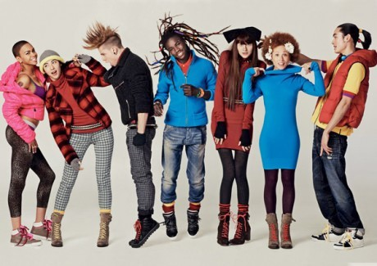
Окончательно этот стиль утвердился среди населения в ХХ веке. Это время активного технического прогресса и массовой популярности различных видов спорта. Он красив и удобен. Одежда спортивного стиля призвана обеспечивать удобство человека при движении и одновременно подчеркивать стройность и спортивность фигуры.
Сегодня он оказывает большое влияние на другие стили. Так, деловой костюм при помощи определенных деталей может стать немного спортивным. Основными декоративными деталями являются: молнии, хольнитены, металлические пуговицы или кнопки, накладные карманы, погоны, паты, отделочные строчки и другие элементы. Цветовая гамма самая разнообразная: от ярких цветовых сочетаний до пастельных нежных тонов. С развитием легкой промышленности постоянно появляются все новые и новые ткани, которые в первую очередь используются именно в спортивной одежде.
Фольклорный стиль
Основным направлением этого стиля является приверженность к определенным национальным костюмам. Сохранение народных традиций способствует распространению этнического стиля в одежде. Он стал популярным в 50-х годах прошлого столетия как деревенский стиль «кантри-лук», а в 90-е годы в форме этномиксов. Это не только заимствование декоративного оформления одежды, но и элементов и способов кроя, форм и предметов костюма.
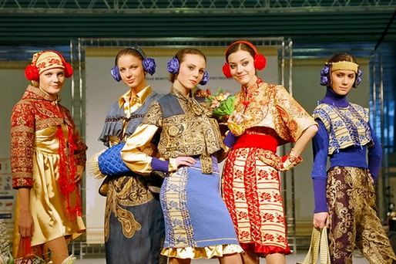
Национальная одежда характеризуется специфическим декором, украшениями, определенными тканями и цветовыми орнаментами. В наши дни мало кто носит только сугубо традиционную одежду. Фольклорный стиль и не преследует такой цели. По знаковым элементам костюма можно определить, к какому стилю относиться тот или иной образ.
Эклектический стиль
В последние десятилетия для моды характерен новый принцип создания ансамбля в костюме, заключающийся в сочетании между собой элементов разных стилевых направлений. Строгий стиль может соединяться с романтикой, романтика с фольклорным стилем и т. д. Это явление называется эклектикой. Стилевые решения в чистом виде сейчас встречаются очень редко, а смешение стилей становится всё более актуальным.
Для эклектики характерно комбинирование образов, создание неожиданных сочетаний, игра с разными материалами (замша и шелк, мех и кружево, кожа и сетка). Приветствуется использование нетрадиционных материалов. Наиболее ярко этот стиль проявляется среди молодежи.
Любители эклектики отличаются свободолюбием, неформальным отношением к одежде и представлениям о моде. Как правило, это люди творческих профессий, свободные от определенных рамок и установок, умеющих сочетать порой несочетаемые вещи.

